

## **GEMEENTERAAD STAD MECHELEN**

**SCHRIFTELIJK ANTWOORD OP SCHRIFTELIJKE VRAAG BUITEN DE GEMEENTERAADSZITTING**

**2021/129**

Indiener : H. Riffi

Datum indiening: 12 november 2021

**Vraag:** Vaccinatiecentrum

Coördinator: Eerstelijnszone

**Antwoord college**

*1.Openhouden van het vaccinatiecentrum op Zwartzustersvest? Tot wanneer kan het vaccinatiecentrum daar blijven?*

Het huidige centrum blijft gewoon in dienst tot nieuw vaccinatiecentrum in gebruik wordt genomen midden december 2021.

*2. Welke personeelsimpact heeft dit?*

Na verhuis naar de nieuwe site kunnen we minstens 1.600 mensen per dag vaccineren en wordt de personeelsbezetting – zoals reeds in het verleden het geval was - uiteraard opgeschaald waar nodig. Er stelt zich op dat vlak geen probleem.

*3. Kan men hiervoor nog steeds voldoende beroep doen op de talrijke vrijwilligers die schitterend werk leverden tijdens de eerste vaccinatieperiode?*

Ja, we beschikken over gemotiveerde vrijwilligers ook voor de derde prik

We mogen ons gelukkig prijzen dat er voldoende vrijwilligers zijn en medisch personeel die zich blijvend inzetten.

*4. Hoever staat men op dit ogenblik met het zetten van de vaccinaties? Ik krijg veel vagen van mensen die nog geen uitnodiging hebben gekregen en die door de stijgende coronacijfers staan te popelen om hun derde prik te krijgen.*

In het vaccinatiecentrum Zwartzustersvest zijn we op 12/10/2021 gestart met de boostervaccinatie. Tot op datum van 25/11/2021 kregen bijna 10.000 personen al een booster prik. In het huidige centrum vaccineren we nu elke weekdag een 700-tal personen. Momenteel een mix van 65-plussers en zorgverleners. In de week van 29/11/2021 krijgen ook de eerste personen die een J&J vaccin kregen een uitnodiging voor hun boosterprik. Om zoveel mogelijk personen op korte termijn te vaccineren wordt er momenteel 1u vroeger gestart.

Mechelen, 26 november 2021

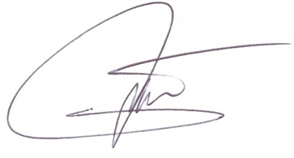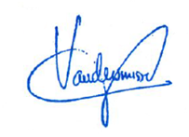

E. Laga A. Vandersmissen

Algemeen directeur Burgemeester